Министерство науки и высшего образования Российской Федерации

**ФГБОУ ВО «Кубанский государственный технологический университет»**

**(ФГБОУ ВО «КубГТУ»)**

Институт компьютерных систем и информационной безопасности

Кафедра информационных систем и программирования

Направление 10.05.01 Компьютерная безопасность

**ОТЧЕТ по лабораторной работе №7**

по дисциплине: «Языки программирования» на тему:

«Обработка текстовой информации»

 Выполнил студент: Рудометкин Станислав Владимирович, 1 курс, группа 22-К-КБ1

Допущена к защите__________________

Руководитель работы,

 профессор                                                                                                      Г.С. Петриченко

Краснодар

2023

**Лабораторная работа №7**

**Тема**: Обработка текстовой информации

**Цель**: Цель работы - изучить операторы, используемые при организации

программ обработки строковых переменных, получить практические

навыки в составлении программ.

**Задание (вариант 14):**



**Алгоритм схемы:**

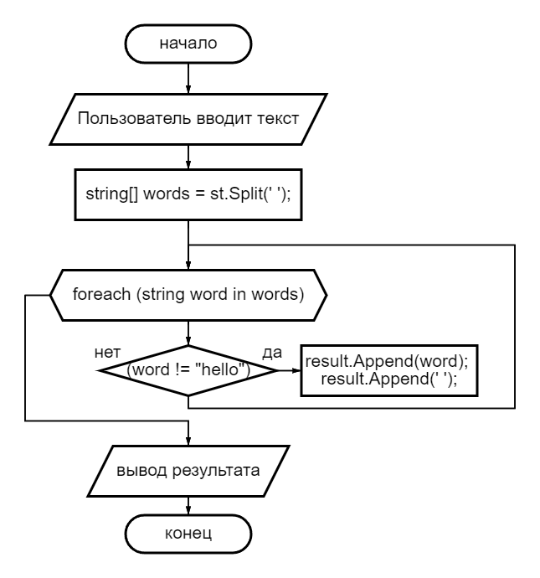

**Код программы Скриншот**

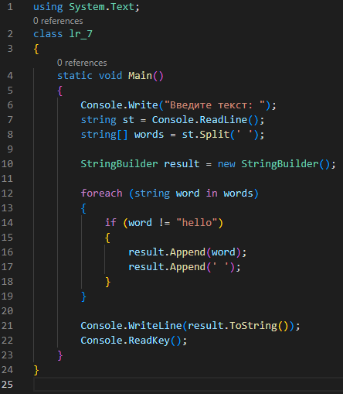

**Исходный код программы**

using System.Text;

class lr_7

{

static void Main()

{

Console.Write("Введите текст: ");

string st = Console.ReadLine();

string[] words = st.Split(' ');

StringBuilder result = new StringBuilder();

foreach (string word in words)

{

if (word != "hello")

{

result.Append(word);

result.Append(' ');

}

}

Console.WriteLine(result.ToString());

Console.ReadKey();

}

}

**Вывод результатов работы программы**

**Скриншот**



**Пояснение работы программы**

Данная программа на языке C# запрашивает у пользователя текст, разбивает его на отдельные слова и затем выводит все слова, кроме тех, что равны "hello". Для работы с текстом используется класс StringBuilder из пространства имен System.Text. Результат выводится на экран в консольном приложении, после чего программа ожидает ввода любой клавиши для завершения работы